|  |  |
| --- | --- |
| Nama | : Afina Putri Dayanti |
| NIM | : 825200049 |
| Jurusan | : Sistem Informasi |
| Mata Kuliah | : Enterprise Architecture |

* Nama Peneliti : Jason Steven Antouw & Johanes Fernandes Andry
* Judul Penellitian : Perancangan Enterprise Architecture Pada PT Gadingputra Samudra

Menggunakan Framework TOGAF ADM

* Tahun Penelitian : 2020
* Nama Jurnal : Jurnal TEKNOINFO
* DOI : 10.33365/jti.v14i2.642

***Latar Belakang***

PT. Gadingputra Samudra yang selanjutnya akan di panggil dengan sebutan PT GS didirikan pada tahun 2012 tujuan dari perusahaan adalah untuk menciptakan nilai baru untuk memenuhi harapan Stakeholder. PT GS menyediakan layanan Sea Offshore dengan kapal yang sudah sesuai persyaratan untuk perusahaan oli dan gas, kontraktor pengeboran, Surveyor dan Subsea Companies. Penggunaan IT pada saat ini sangat berperan besar dalam membantu prose bisnis dalam perusahaan dalam mendukung pencapaian tujuan dan visi dan misi perusahaan. dengan ada nya pengimplementasian IT dalam perusahaan dapat menciptakan sinergi dan integritas perusahaan. Saat ini belum ada pengimplementasian sistem aplikasi pada bagian management yang memungkinkan para Stakeholder untuk menyimpan informasi perusahaan yang dapat mengurangi human error dan bisa membantu para stakeholder dalam melakukan penyimpanan data yang lebih aman dan lebih efektif dan pada saat ini belum ada nya sistem aplikasi yang mampu mempermudah bagian Keuangan dalam membantu proses bisnis dalam perusahaan yang diperlukan untuk melakukan pendataan dan juga pada divisi purchasing belum ada nya aplikasi yang mampu melakukan penyimpanan data.

***Metode Pengembangan***

**Preliminary Phase**

Dalam fase ini menjelaskan aktivitas persiapan untuk menentukan ruang lingkup arsitektur TOGAF dan mendefinisikan struktur organisasi dalam perusahaan.

PT Gadingputra Samudra sebagai suatu perusahaan Offshore yang sedang berkembang pada saat ini dan juga melihat permintaan client yang semakin tinggi di dalam perusahaan harus sadar akan pentingnya implementasi sistem informasi dan teknologi informasi di dalam perusahaan nya dengan mengitegrasikan sistem perusahaan dengan rencana strategi SI/TI. Agar perusahaan bisa mencapai visi dan misi dan tujuan perusahaan, perusahaan harus bisa mengandalkan SI dan TI sebagai pendukung proses bisnis perusahaan. Dengan adanya perancangan Enterprise Architecture akan dibuatkan sebuah pedoman atau Blueprint. Dalam melakukan perancangan ini metode yang digunakan adalam menggunakan TOGAF ADM yang menggunakan 5 fase yaitu :

* Architecture Vision
* Business Architecture
* Information System Architecture
* Technology Architecture
* Opportunities and Solutions

**Main Activity PT Gadingputra Samudra**

* Inbound Logistic : Mendapatkan tender dari perusahaan yang membutuhkan jasa yang

berhubungan dengan Offshore dan Logistic

* Operations : Ada beberapa jasa yang ditawarkan oleh perusahaan yaitu Agency,

Broking, Logistic, Crewing, Survey

* Outbound Logistic : Mencari sebuah kapal yang sesuai dengan kualifikasi tender
* Marketing and Sales : Mencari tender, memasarkan jasa dan menjalin relasi terhadap

perusahaan – perusahaan

**Support Activity PT Gadingputra Samudra**

* Firm Infrastructure : Terdapat 3 divisi yang membantu perusahaan dalam

mengalokasikan keuangan , pembelian , pembukuan yaitu

Acoounting, Purchasing dan Finance

* Human Resource Management : HR bertanggung jawab dalam melakukan perekrutan karyawan,

memantau kinerja karyawan dan Training karyawan

* Technology Development : Dalam membantu proses bisnis perusahaan menggunakan alat

bantu perangkat keras Komputer, Printer dan alat bantu

perangkat lunak Microsoft Word dan Microsoft Excel

* Procurement : Mendapatkan harga bid kapal terbaik karena memiliki relasi

yang bagus dengan perusahaan kapal di asia tenggara

***5 fase TOGAF ADM yang digunakan PT Gadingputra Samudra :***

1. 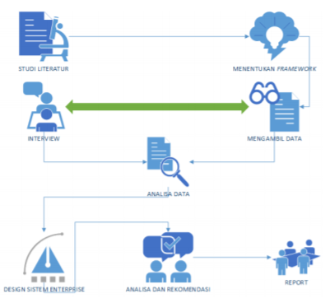**Architecture Vision**

Fase ini menguraikan kondisi infrastruktur TI dalam perusahaan dan mengidentifikasikan Stakeholder, visi dan misi dalam perancangan arsitektur. Berdasarkan observasi dan wawancara pada Stakeholder perusahaan didapatkan untuk menujang proses bisnis perusahaan dibutuhkan perancangan SI/TI yaitu :

* Memberikan layanan untuk meningkatkan dan membangun hubungan kerja sama jangka panjang dengan mitra bisnis
* Merancang Blueprint Architecture Enterprise sebagai acuan untuk perusahaan dalam membantu proses bisnis nya
* Membangun sistem data yang terintegrasi pada setiap bagian divisi di dalam perusahaan
* Membangun sistem Sharing Data antara divisi untuk mempermudah divisi dalam pengiriman data
* Mampu membentuk sistem terintegrasi yang cepat dan akurat di dalam perusahaan

1. **Bussiness Architecture**

Dalam fase ini menguraikan pengembangan arsitektur bisnis yang telah di definisikan dalam visi arsitektur yang akan diggunakan dalam pmengembangkan proses bisnis perusahaan. Pada tahapan ini di analisis proses bisnis yang berjalan pada PT Gadingputra Samudra. Secara garis besar PT Gadingputra Samudra pada saat ini adalah memberikan pelayanan seperti Agency , Broker , Logistic, Crewing, Management dan Survey. Berdasarkan observasi yang dilakukan pada PT Gadingputra Samudra proses bisnis hampir semua kegiatan – kegiatan yang dilakukan masih di proses dengan metode manual. Sebagai contoh disaat divisi QHSE perlu untuk melihat Procedure atau SOP karyawan harus melihat Logbook yang tidak efisien dalam pencarian data melihat data yang terdapat di bagian QHSE sangat banyak.

Dalam proses bisnis nya divisi keuangan belum terintegrasi satu sama lain nya karena ha ini divisi keuangan belum efektif dalam melakukan penginputan data dan penyimpanan data. Human Error masih sering terjadi dalam penginputan data dan penyimpanan data sebagai contoh data yang hilang karena penyimpanan data yang masih tersimpan dalam Harddisk. dan tidak selarasnya data antara divisi keuangan yang menyebabkan kesalahan data dan harus melakukan penginputan data kembali untuk menyelaraskan data tanpa adanya sistem terintegrasi

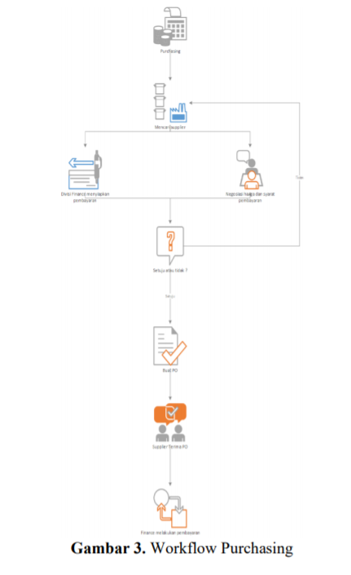 Divisi keuangan terdiri dari Finance, Purchasing dan Accountng dalam perusahaan divisi-divisi tersebut harus saling terintegrasi karena informasi yang dihasilkan harus cocok satu sama lain pada bagian Purchasing bertugas untuk melakukan pembelian kebutuhan perusahaan dan kebutuhan – kebutuhan proyek yang sedang berjalan. Pada bagian Finance bertugas untuk melakukan pengelolaan keuangan perusahaan dan melakukan pembayaran yang berhubungan dengan hukum karena hal ini data keuangan harus selaras dengan Purchasing agar data yang dihasilkan Valid. Dan pada bagian Accounting bertugas untuk melakukan pencatatan keuangan dalam hal ini Accounting tidak berhubungan langssung pada kas perusahaan tetapi Accounting bertugas unutk melakukan laporan keuangan dan mencatat transaksi bisnis perusahaan. Karean hal ini Accounting harus membuat pencatatan data dari Purchasing dan Finance karena hal itu data harus lah Valid agar tidak terjadi kesalahan pencatatan data yang dapat merugikan perusahaan.

Pada tahapan ini yang digambarkan pada Gambar 3 Workflow Purchasing, dijelaskan tentang bagaimana Purchasing melakukan proses pembelian barang yang diperlukan perusahaan dalam menunjang proses bisnis nya. Purchasing melakukan pencarian supplier yang di perlukan perusahaan setelah mendapatkan Supplier Purchasing melakukan negosiasi harga dan syarat pembayaran yang harus dipenuhi jika persyaratan dan harga disetujui Purchasing akan mengajukan pembuatan PO ke Finance setelah PO di setujui bagian Purchasing akan mengirimkan PO dan menerima barang yang dibutuhkan sesuai dengan harga yang disetujui dan persyaratan yang harus dipenuhi.

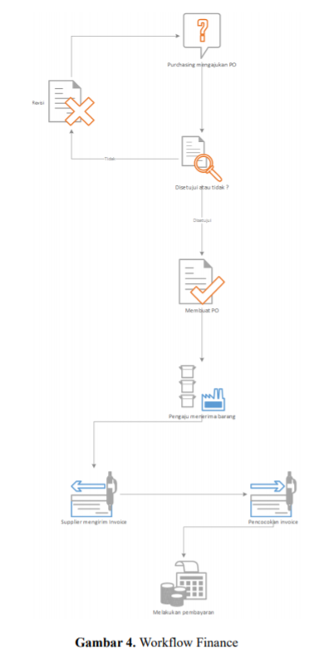Pada tahapan ini yang digambarkan pada Gambar 4. Workflow Finance, akan dijelaskan proses bisnis dalam divisi Finance. Divisi ini berhubungan langsung dengan Purchasing dalam melakukan persetujuan pengeluaran keuangan perusahaan dan pengelolaan kas perusahaan. pada tahapan pembeliann barang Finance melakukan pemeriksaan barang yang akan dibeli, harga barang dan persyaratan barang jika harga barang dan persyaratan pembayaran disetujui divisi Finance membuatkan PO yang akan dikirimkan oleh divisi Purchasing. Setelah barang diterima oleh pengaju Invoice akan diterima oleh Finance dan dilakukan pencocokan barang dan harga.jika barang dan harga sesuai Finance akan melakukan pembayaran sesuai dengan persyaratan yang disetujui.

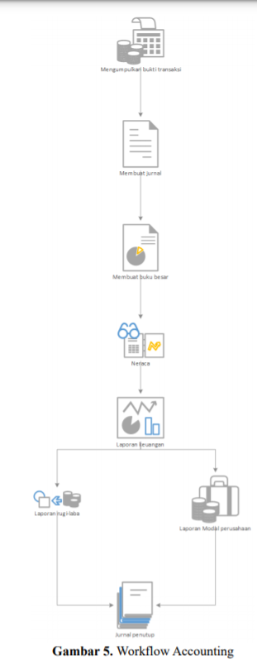Pada tahapan yang diggambarkan pada Gambar 5. Workflow Accounting menjelaskan proses kerja pada divisi Accounting. Divisi ini bertanggung jawab dalam pencatatan transaksi, pembelian dan pengelolaan uang dalam perusahaan. divisi mengumpulkan data pada bagian Finance dan pada bagian Purchasing. Setelah data di validasi Accounting membuat jurnal keuangan yang akan di jadikan acuan dalam pembuatan neraca dan pembuatan buku besar perusahaan. setelah data telah di catat dan sudah terverifikasi kecocokan nya dengan divisi keuangan lain. Akan dibuatkan laporan keuangan mengenai Rugi dan Laba perusahaan dan laporan modal perusahaan. Berdasarkan analisa Stakeholder yang dijelaskan, di definisikan 2 komponen yaitu aktifitas utama dan aktivitas pendukung pada suatu perusahaan untuk memahami Stakeholder yang berperan penting dalam proses bisnis dan Stakeholder yang membantu proses bisnis berjalan dengan baik.pendefinisian Stakeholder utama dan pendukung didefinisikan sesuai dengan Gambar 6. Valuechain Stakeholder.

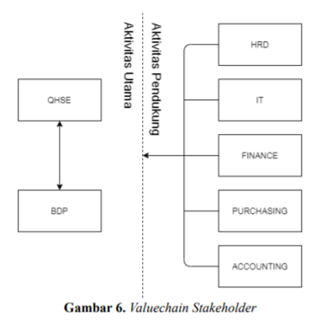 Setelah menentukan Stakeholder yang terdapat pada perusahaan agar perusahaan terintegrasi dan lebih memanfaatkan Teknologi IT dalam proses bisnis. Ditentukan peran Stakeholder dan kendala yang dihadapi dalam menjalankan proses bisnis nya (lihat Tabel 1. Stakeholder Perusahaan)

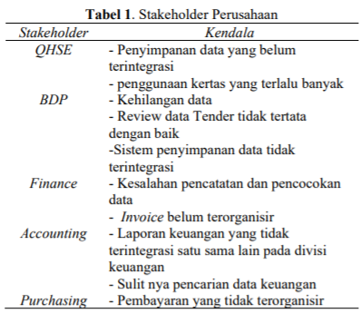Setelah mengidentifikasi aktivitas – aktivitas dan peranan Stakeholder dan kendala Stakeholder perusahaan yang dijelaskan pada table 1 selanjutnya akan dibuatkan Analysis Gap. Analysis Gap berguna untuk menjelaskan aktivitas – aktivitas yang ada pada PT.Gadingputra Samudra yang akan di bandingkan antara aktivitas – aktivitas saat ini dengan arsitektur target yang diusulkan yang akan di jelaskan pada Tabel 2. Analisis Gap Arsitektur Bisnis.

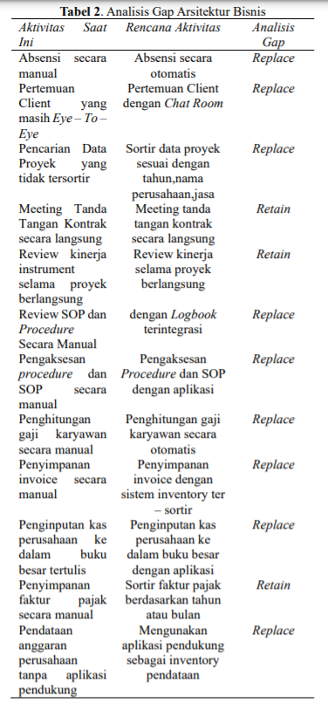

1. **Information System Architecture**

Fase ini bertujuan untuk membuat aristektur sistem informasi. Dalam fase ini pemodelan arsitektur terbagi menjadi 2 yaitu arsitektur data dan arsitektur aplikasi. Sebelum melakukan pemodelan arsitektur aplikasi. Aplikasi data harus diindentifikasikan terlebih dahulu setelah berhasil mengidentifikasikan arsitektur data akan dilanjutkan dengan pemodelan arsitektur aplikasi.

1. **Arsitektur Data**

Setelah mengidentifikasi proses yang mendukung dalam proses bisnis PT Gadingputra Samudra. Pada tahap selanjutnya akan dilakukan pengidentifikasian dan pengelompokan data yang dibuat dan digunakan dalam proses tersebut.

Pada saat ini proses pendataan yang dilakukan pada PT Gadingputra Samudra masih menggunakan aplikasi Microsoft Word, Microsoft Excel dan Microsoft Powerpoint. Dan dalam penyimpanan nya PT Gadingputra Samudra belum memiliki sebuah Database yang berfungsi untuk menyimpan data – data yang di buat di dalam perusahaan agar mengurangi penggunaan kertas dan memberikan sistem penyimpanan yang lebih aman

1. **Arsitektur Aplikasi**

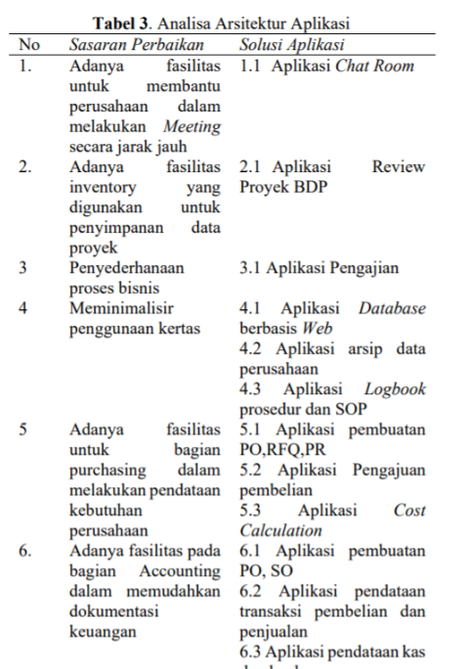Arsitektur aplikasi diidentifikasikan sesuai dengan proses bisnis perusahaan yang saat ini berjalan , kebutuhan pertukaran informasi dalam perusahaan dan kebutuhan alat bantu dalam membantu proses bisnis perusahaan, bias dilihat pada Tabel 3. Analisa Arsitektur Aplikasi.

Penyimpanan data dan pertukaran informasi pada saat ini dalam PT GS belum berjalan dengan baik dan pada masing – masing divisi proses pertukaran informasi masih mengandalkan E – Mail atau dengan alat bantu berupa Flashdisk. Sama hal nya dengan pada divisi QHSE dan BDP sebagai proses utama dalam perusahaan divisi ini belum menerapkan sistem database dan sistem pertukaran informasi yang baik dan masih mengandalkan E – Mail dan Flashdisk.

Karena itu hal ini bisa menggangu proses bisnis saat ini. Melihat aktivitas yang telah di identifikasikan akan di buatkan arsitektur – arsitektur aplikasi sebagai acuan PT Gadingutra Samudra dalam membantu proses bisnis utama.pada table berikut ini dijabarkan arsitektur aplikasi yang di rekomendasikan kepada PT GS.

1. **Technology Architecture**

Pada fase ini menggambarkan struktur teknologi yang dibutuhkan oleh PT Gadingputra Samudra dimulai dari penentuan teknologi yang dibutuhkan seperti perangkat keras dan perangkat. Dan juga memperimbangkan alternatif – alternatif dalam pemilihan teknologi

Pada saat ini perangkat keras yang diggunakan pada setiap divisi menggunakan computer dengan spesifikasi yang bisa menunjang rekomendasi aplikasi yang diperlukan Teknologi yang diusulkan adalah ada nya penambahan Personal Computer yang akan digunakan sebagai Databasse dan dalam perangkat lunak yang digunakan sebagai sistem Database yaitu Aplikasi Database Management MySql

Database yang akan di implementasikan berguna untuk sistem penyimpanan data pada perusahaan yang akan terintegrasi dengan semua divisi hal ini dapat mempermudah perusahaan dalam mengurangi kertas dan menjaga data agar lebih aman. Berikut ini adalah kondisi teknologi yang telah di implementasikan pada PT GS:

* Dalam pengaksesan internet perusahaan memakai jasa orang ketiga dan sistem yang di implementasikan masih menggunakan Wifi dan belum terintegrasi satu sama lain nya
* Sistem operasi yang dipakai oleh semua PC dalam perusahaan adalah Microsoft windows 10
* Laporan administrasi yang akan diproses masih dikirimkan melalui E-mail atau dengan Flashdisk
* Masing – masing divisi masih menyimpan data – data di dalam computer pribadi nya karena tidak ada nya Database

Melihat kondisi saat ini pengintegrasian sistem informasi di dalam perusahaan menjadi sasaran utama dalam melakukan pengembangan cetak biru yang di lakukan pada penelitian ini karena hal itu berikut ini adalah kondisi teknologi arsitektur yang diharapkan :

* Jaringan terintegrasi antara satu sama lain yang memudahkan perusahaan dalam melakukan pengiriman laporan administrasi dan juga keamanan data yang lebih baik
* Pembangunan Database yang diggunakan untuk penyimpanan data di dalam perusahaan agar data lebih tertata dengan baik dan mengurangi kehilangan data.

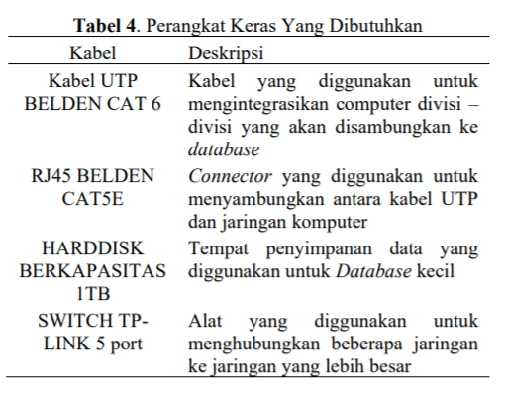

Tabel 4. Perangkat Keras Yang Dibutuhkan, memperlihatkan bahwa dalam pembelian perangkat keras harus disesuaikan dengan kebutuhan perusahaan dan perlu dilakukan penyesuaian dana pembelian agar tidak berlebihan membeli atau tidak sesuai dengan ekspetasi perusahaan. Perangkat keras yang dibeli tidak banyak dikarenakan perangkat keras di dalam kantor sudah memenuhi persyaratan

1. **Opportunities and Solution**

Peluang dan solusi pada PT.Gadingputra Samudra untuk menghasilkan pemodelan arsitektur yang bertujuan untuk membuat sebuah Blueprint arsitektur yang diggunakan perusahaan sebagai acuan untuk memperbaiki atau mengimplementasi sistem saati ini dalam perusahaan Dalam menunjang proses implementasi ada beberapa hal yang harus di perhatikan. Hal ini dilakukan untuk memperkecil resiko kegagalan dalam implementasi nya

1. **Biaya**

Pada fase ini menggambarkan struktur teknologi yang dibutuhkan oleh PT Gadingputra Samudra dimulai dari penentuan teknologi yang dibutuhkan seperti perangkat keras dan perangkat. Dan juga memperimbangkan alternatif – alternatif dalam pemilihan teknologi. Faktor ekonomis sangat berperan Karena perusahaan harus menghitung keuntungan yang didapat dari pengimplmentasian sistem yang akan berjalan dan harus sesuai dengan biaya yang dikeluarkan.

Pada kasus pada PT Gadingputra Samudra Sistem dan aplikasi yang dirancang perusahaan memerlukan tambahan Personal Computer yang akan diggunakan sebagai tempat penyimpanan Database dan perusahaan perlu untuk membeli atau membuat derapa aplikasi yang direkomendasikan untuk di implementasikan pada beberapa divisi di dalam perusahaan

1. **Training SDM**

Dengan sumber daya manusia yang sedikit dalam PT Gadingputra Samudra perusahaan harus bisa memanfaatkan SDM nya sebaik mungkin agar proses bisnis berjalan dengan lancar.

Karena itu setelah dilakukan nya pengimpementasian aplikasi dan sistem arsitektur dalam perusahaan. Akan dilakukan Training pada bagian – bagian divisi mengenai penggunaan aplikasi yang di implementasikan Dalam hal ini divisi IT bertanggung jawab atas Maintenance pada aplikasi dan bertanggunga jawab dalam melakukan Maintenance pada Hardware – Hardware pendukung dalam perusahaan. Saat ini divisi IT belum dimanfaatkan dengan baik oleh perusahaan dan arah kerja dari divisi IT belum jelas akan mengarah kemana. Karena itu dengan ada nya sistem arsitektur yang baru dan pengimplemetasian aplikasi pada divisi – divisi diharapkan bagian IT mampu bekerja dengan maksimal.

Dengan mengimplementasikan sistem baru ada resiko kegagalan jika tidak di implementasikan dengan baik karena itu utuk mengutrangi resiko kegagalan sistem perlu dilakukan:

* Melakukan testing pada setiap aplikasi dan semua modul – modul nya untuk melihat suatu Bug yang ada di dalam aplikasi dan bisa segera memperbaiki nya
* Mendokumentasikan sistem informasi secara menyeluruh dengan terstruktur sehingga jika terjadi suatu kesalahan bisa di lacak dengan mudah
* Melakukan migrasi data jika ada pengimplementasian aplikasi sebelum nya
* Melakukan training pada semua bagian divisi
* Melakukan sosialisasi untuk semua Stakeholder dalam perusahaan

***Kesimpulan***

Berdasarkan hasil dari penelitian dari PT Gadingputra Samudra dapat diambil kesimpulan :

* Dengan menggunakan TOGAF ADM untuk membuat Enterpirse Architecture pada perusahaan PT Gadingputra Samudra dapat menghasilkan perancangan sistem secara umum yang sesuai dengan visi dan misi pada perusahaan dan dapat di implementasikan pada kasus lain yang memiliki kasus yang sama
* Dari hasil penelitian didapat beberapa arsitektur aplikasi yang didapatkan dari hasil observasi dan wawancara pada Stakeholder perusahaan yaitu pada bagian BDP didapat 1 aplikasi pada bagian QHSE didapat 1 pada bagian HRD diadapatkan 1 aplikasi untuk meminimalisir kertas didapat 3 aplikasi pada divisi Purchasing di dapat 3 aplikasi pada bagian Accounting didapat 3 aplikasi dan pada bagian Finance didapat 2 aplikasi yang akan di intgrasikan menggunakan Database